Приложение 11 к постановлению
местной администрации МО Коломяги
от 30.08.2019 г. № 220

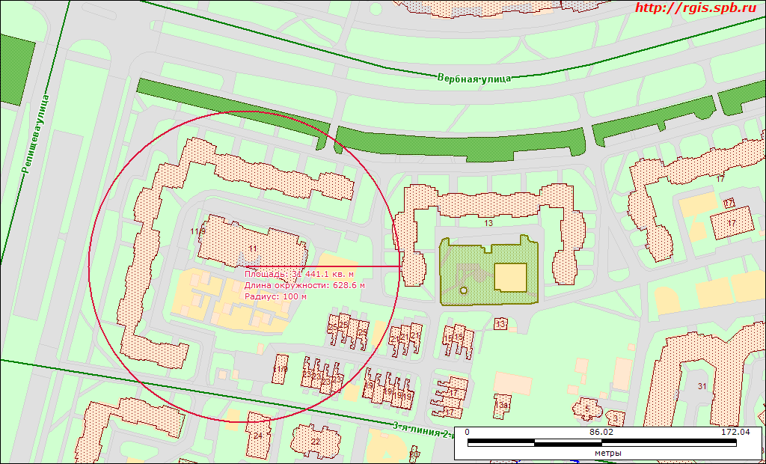
Санкт-Петербург, Вербная ул., д.11, литера А, номер кадастра: 78:34:4222:17:85
Наименование: нежилое здание, детский сад (ГБДОУ №15), общая площадь 7751.00 кв.м.

